אלימות ושיימינג ברשתות החברתיות
סדנת זום לתלמידים
כתבה: יליב בוקובזה

מטרות הסדנה:
* העלאת המודעות של התלמידים להשלכות של התנהגות בריונית ואלימה ברשתות החברתיות
* מתן כלים לחיזוק החוסן הנפשי והרגשי בהתמודדות עם פגיעות חברתיות ברשת
* היכרות עם הגורמים השונים היכולים לעזור במידת הצורך
משך המפגש: 45 דקות

פתיחה: מה זה שיימינג? (10 דקות)
כשאני חושב/ת על "שיימינג" – מה עולה לי בראש?
שמש אסוציאציות – יוצרים תרשים ב-PowerPoint עם המילה "שיימינג" במרכז, משתפים את המסך עם התלמידים וכותבים על גבי התרשים את תשובות התלמידים.
לדוגמה:
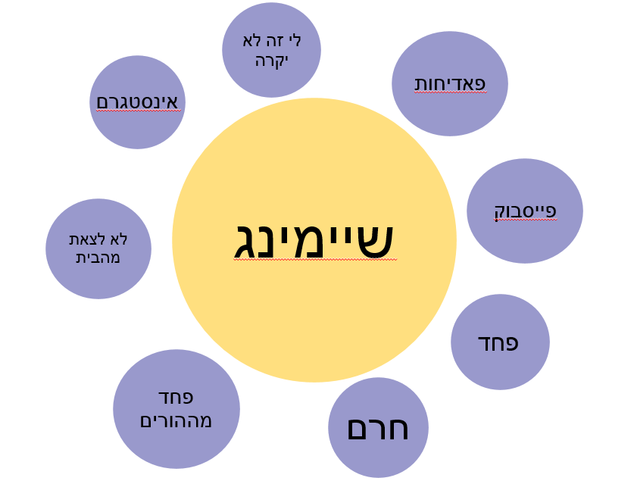
לחילופין- ניתן להשתמש ב- Padlet , לוח שיתופי שהתלמידים יכתבו בו את תשובותיהם. הדרכה על הכלי Padlet
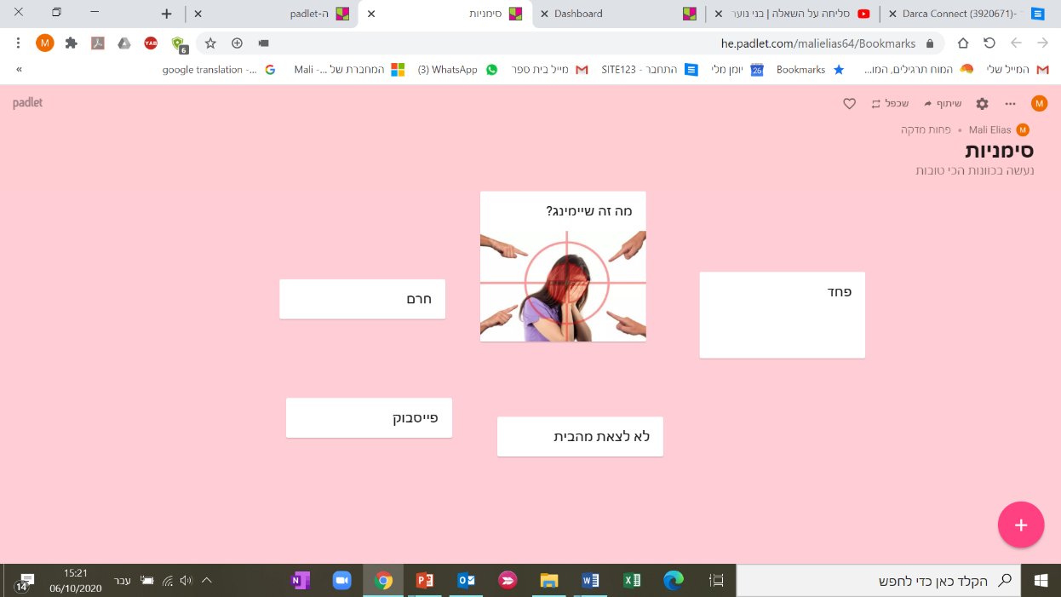

הסבר קצר
שיימינג = בִּיוּש
בושה היא תחושה לא נעימה, שמתעוררת בנו כשאנחנו מרגישים שנחשפנו לעיני אחרים בצורה שלא מכבדת אותנו, או שאחרים מבקרים אותנו בעקבות מעשה שעשינו בניגוד לנורמות המקובלות.
הבושה היא רגש חזק ואוניברסלי שיש לו הרבה פעמים גם סימנים פיזיולוגיים, כמו הסמקה, דפיקות לב, הזעה ועוד.
ביוש/ שיימינג היא הפעולה של גרימת בושה למישהו אחר במכוון.
שיימינג ברשת הוא פעולה דיגיטלית שמטרתה לגרום לאדם בושה בשל פעילות שחורגת מהנורמות המקובלות של החברה. שיימינג יכול לכלול את שמו של האדם, תמונתו, סרטון וידיאו רלוונטי, קישור בין האדם למעשה מבייש מסוים ועוד.
השיתוף של הפוסט, התגובות וה"לייק" הופכים אותו לוויראלי, וכך גוברת תחושת הבושה.

סוגי שיימינג: (7 דקות)
מקרינים את הכתבה על השיימינג שעברה נועה קירל: קטע מתוכנית הצינור- נועה קירל עוברת שיימינג.
שיימינג יכול להיות הפצה של תמונה/ סרטון של האדם או השתלחות חסרת ביסוס, כמו במקרה של נועה קירל.
השיימינג יכול לבייש אותנו בתחומים שונים:
body shaming: ביוש אדם בגלל המראה החיצוני שלו (משקל, תווי פנים, מרקם העור, פרופורציות גוף, שיער ראש ופנים וכו').
fat shaming: ביוש אדם בגלל משקל גבוה והרגלי אכילה מסוימים או הפרעת אכילה.
skinny shaming: ביוש אדם בגלל משקלו הנמוך והרגלי אכילה מסוימים או הפרעת אכילה.
Slut shaming: ביוש אישה בגלל לבושה (לרוב הכוונה ללבוש חושפני), בגלל מעשים שיכולים להתפרש כמיניים ועקב היסטוריית מערכות היחסים שלה.

אחריות משותפת: (15 דקות)
מקרינים את הכתבה עד לדקה 0:44 ומעלים סקר אחריות אנונימי.
קישור לחדשות הערב כאן 11- אנשים מסתכלים עליי ואין להם זכות

וכך זה נראה ב"זום":
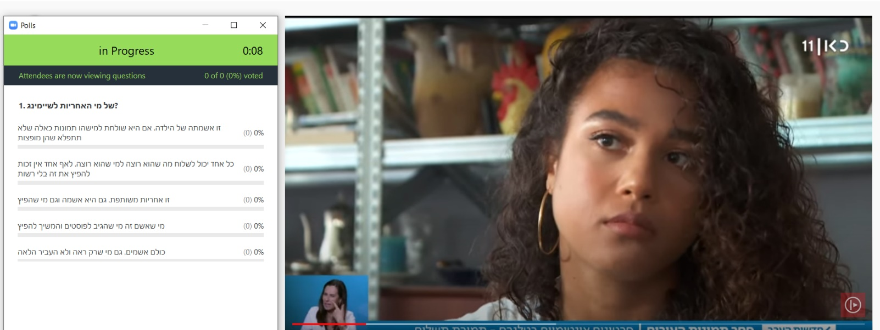

דיון: מתנדב מכל עמדה מסביר למה בחר בעמדה זו. מאפשרים לתלמידים בכיתה להעלות טענות שונות ונקודות מבט שונות על האחריות לסיטואציה שראינו בסרטון.
בתום הדיון ממשיכים את הכתבה.

מה עושים? (8 דקות)
כל תלמיד כותב על דף שני דברים שאפשר לעשות כאשר אנו עדים לשיימינג על ילד אחר, ושני דברים שאנו יכולים לעשות כשעושים עלינו שיימינג.
מקרינים את הסרטון: קישור לסרטון: המילים שלך יוצרות מציאות
הדבר הראשון שאפשר לעשות הוא לעצור. לחשוב על הצד שייפגע מהמילים שלנו. לא לצחוק וללגלג, אם זה לא באמת נראה לנו מצחיק.
הדבר השני – להושיט יד. לגלות אמפתיה. להגיד מילה טובה שתגרום לילד שנפגע לא להרגיש שהוא לבד מול העולם, ולהראות לו שלא כולם משתתפים בשיימינג הזה.
הדבר השלישי – לדווח: להורים, ליועצת, למורה, למוקד 105.
מוקד 105 יכול לעזור בהסרת התמונות והסרטונים מהרשת!

סיכום: (5 דקות)
מקרינים את הסרטון 'אל תשתפו'. קישור לסרטון אל תשתפו
סבב במילה: איך אני יוצא/ת מהמפגש היום?

נספח –- סקר אנונימי: "של מי האחריות לשיימינג"?
